

**Applicazione WEB**

**T’arredu**

**Università della Calabria**

**Cdl. Informatica**

**Corso di Ingegneria del Software**

**Studenti:**

***Simone Crisafi 135574***

***Francesco Marrara 124365***

**T’ARREDU (“Ti arredo”)**

***“tarredu.io”***

Web App che permette all’Utente di poter scegliere, configurare, richiedere un preventivo, ed acquistare componenti d’arredamento. Scelto il prodotto da acquistare l’utente potrà scegliere il punto vendita (Tramite geolocalizzazione, o preferenza dell’utente) presso il quale richiedere un preventivo o contattare il venditore per l’acquisto. L’utente può lasciare feedback sul singolo prodotto o sul venditore dopo aver effettuato l’acquisto. Il sito prevede anche una chat live per assistenza e supporto.

REGISTRAZIONE

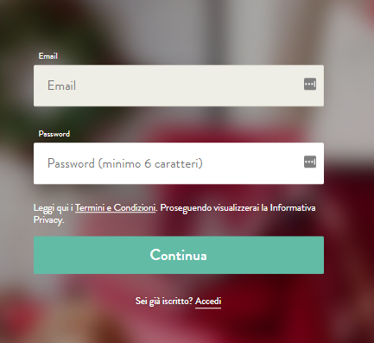L’utente, aperto il sito, nella pagina di benvenuto, verrà invitato alla registrazione, al login, o continuare come ospite. Navigando il sito come ospite l’utente può solo visionare il catalogo, effettuare ricerche in base alle proprie necessità e preferenze, senza effettuare acquisti o lasciare commenti di sorta.

Effettuata la registrazione l’utente avrà libero accesso a tutte le funzionalità del sito, ossia aggiungere oggetti al carrello, contattare venditori per preventivi e lasciare feedback sui prodotti, ecc.

MENU

Un menù orizzontale al centro della pagina permetterà all’utente di scegliere tra le varie categorie e/o prodotti (Ad esempio Cucina/Soggiorno oppure Tavoli/Sedie).

Mentre lateralmente sarà posizionato un menu verticale che darà la possibilità di selezionare un singolo venditore e consultare tutti i prodotti correlati al venditore stesso.

PRODOTTO SINGOLO

Ogni prodotto è correlato da una descrizione formale e una descrizione tecnica comprensiva di prezzo, dimensioni e altre caratteristiche (materiale, verniciatura, voltaggio nel caso delle lampade ecc..). Ogni prodotto può essere inserito nel carrello tramite un’apposita sezione di questa pagina e inoltre, l’utente, potrà contattare il venditore accedendo ad un area in cui sarà reindirizzato alla pagina web del relativo venditore.

CARRELLO

Scelto il prodotto desiderato l’utente potrà inserirlo nel proprio carrello visualizzando il costo singolo del prodotto e il prezzo totale degli oggetti scelti (NB: Il prezzo sarà solamente indicativo, sarà poi il venditore a comunicare informazioni aggiuntive sul prezzo finale, dopo eventuali sconti, promozioni etc..). L’utente può aggiungere o rimuovere prodotti dal carrello e può ordinarli in vari modi.

CONFIGURATORE FILTRI PRODOTTO

All’interno della home page sarà disponibile un collegamento ad una sezione che permetterà all’utente di scegliere le caratteristiche (prodotto, colore, prezzo, area geografica, ecc..) di un determinato arredamento in modo tale da trovare il prodotto che più si avvicina ai gusti e alle esigenze dell’utente stesso.

Immagine che contiene screenshot

Descrizione generata con affidabilità molto elevata

PRODOTTI IN OFFERTA

All’interno della home page sarà presente una sezione che mostrerà agli utenti alcuni prodotti in offerta. Cliccando su ciascun prodotto, l’utente verrà reindirizzato direttamente alla pagina web del prodotto scelto.

PREVENTIVO

All’interno del carrello, tramite un’apposita sezione, il sito smisterà le richieste di preventivo effettuate dagli utenti ai vari venditori tramite una form precompilata, permettendo all’utente di inserire nuovi messaggi e/o richieste aggiuntive.

FEEDBACK

Per ogni prodotto e/o venditore, l’utente dopo l’acquisto, sarà invitato a lasciare una piccola recensione o valutazione, in modo da aiutare gli altri utenti nella scelta del miglior prodotto e venditore.

SUPPORTO LIVE

Tramite un apposito plugin il sito sarà fornito di una chat di supporto live in determinati orari della giornata, in modo da fornire agli utenti assistenza e supporto nel minor tempo possibile.

**CASI D’USO**

|  |  |
| --- | --- |
| ***Nome del caso d’uso*** | Gestire i Preventivi |
| ***Portata*** | T’arredu Web app |
| ***Livello*** | Obiettivo utente |
| ***Attore primario*** | Utente che consulta la Web App.  Sistema. |
| ***Parti interessate o interessi*** | **Utente** : desidera ricercare uno o più prodotti per i quali richiedere un preventivo al fornitore.  **Sistema** : vuole fornire all’utente un modo rapido e veloce per consultare un elenco di componenti d’arredamento e metterlo in contatto con i vari venditori per la richiesta di un preventivo.  **Venditori** : ricevono le richieste di preventivo dagli utenti che consultano la WebApp. |
| ***Pre-condizioni*** | Connessione ad Internet |
| ***Garanzia di successo*** | Il cliente ha inviato una richiesta di preventivo al venditore.  Il cliente ha ricevuto una notifica del sistema.  Il cliente ha ricevuto un messaggio dal venditore col preventivo. |
| ***Scenario principale di successo*** | 1. L’utente intende richiedere un preventivo. 2. L’utente accede all’applicazione. 3. Il sistema mostra l’elenco dei prodotti disponibili sul catalogo e le eventuali promozioni attive. 4. L’utente vuole consultare le informazioni su un prodotto di suo interesse e chiede al sistema di visualizzarle. 5. Il sistema elabora la ricerca e visualizza le informazioni all’utente. 6. L’utente consulta le informazioni sul prodotto fornite dal sistema. 7. Il cliente, se soddisfatto, aggiunge il prodotto al carrello. 8. Si possono ripetere i passi da 3-7 per quante volte l’utente desidera. 9. Quando il cliente ha finito, comunica al sistema il termine della ricerca. 10. Il sistema visualizza al cliente tutti i prodotti selezionati durante le precedenti ricerche. 11. Il cliente seleziona i prodotti per i quali vuole ricevere un preventivo. 12. Il sistema invia la richiesta di preventivo ai vari venditori per i prodotti precedentemente selezionati dal cliente. 13. Il sistema notifica al cliente l’invio avvenuto con successo. 14. Il cliente chiude l’applicazione. 15. Il sistema, ricevuto il preventivo da parte del venditore, lo notifica all’utente. 16. L’utente visualizza il contenuto del preventivo e il caso d’uso termina. |
| ***Estensioni*** | **\*a.** la connessione ad internet viene persa.  **1.** Il sistema comunica l’errore all’utente.  **2.** L’utente potrà consultare solo la pagina (o parte della pagina) caricata.  **\*b.** L’utente vuole consultare il proprio profilo utente.  **1.** Il sistema mostra il profilo utente contenente le proprie informazioni personali.  **1a.** L’utente non ha effettuato il login e il sistema lo notifica.   1. Continua come il punto *c.   **2a.** L’utente decide di modificare le proprie informazioni personali.   1. Il sistema permette all’utente di modificare le informazioni personali, inserite al momento della registrazione.   **2**. L’utente conferma di salvare i nuovi dati inseriti.  **1a**. Il sistema effettua le operazioni necessarie per l’aggiornamento delle nuove informazioni personali inserite e torna al profilo utente.  **1b**. Il sistema notifica l’utente di un campo obbligatorio omesso oppure già esistente nel sistema e ritorna al punto **2a.1.**  **2a**. L’utente può scegliere di annullare le modifiche.   1. Il sistema annulla le modifiche effettuate e torna al profilo utente.   **2b.** L’utente decide di cambiare la password di accesso al sistema.   * + - 1. Il sistema permette all’utente di cambiare la propria password.       2. Il sistema chiede all’utente di inserire la vecchia password, per confermare l’identità, e la nuova.   **3a**. L’utente inserisce i dati richiesti e sceglie di salvare.  **1a**. Il sistema notifica l’utente se la vecchia password è stata omessa o risulta errata e ritorna al punto **2a.2.**  **1b**. Il sistema effettua l’aggiornamento richiesto, notifica l’utente che l’operazione è andata a buon fine e ritorna al profilo utente.  **3b**. L’utente sceglie di annullare l’operazione.   1. Il sistema annulla l’operazione di modifica e torna al profilo utente.   **\*c.** L'utente vuole tornare alla homepage   1. L'utente chiede al sistema di accedere alla homepage. 2. Il sistema mostra all'utente la pagina richiesta. 3. Si riprende dal passo 3 dello Scenario principale di successo.   **\*c.** L’utente vuole effettuare il Login.   1. Il sistema mostra la schermata di login. 2. L’utente inserisce le credenziali di accesso.   2a. Se L’utente non è registrato all’applicazione, chiede al sistema di registrarsi.   1. Il sistema mostra la pagina di registrazione. 2. L’utente inserisce i dati richiesti. 3. Il sistema conferma l’avvenuta registrazione e ritorna alla pagina precedente.   3a. Il sistema notifica l’utente nel caso in cui un campo obbligatorio della  registrazione è stato omesso oppure già esistente nel sistema e ritorna al  passo precedente.  3. Il sistema conferma l’avvenuto login.  3a. Se i dati inseriti dall’utente non sono corretti, il sistema mostra un messaggio di errore  e ritorna al punto 2.  **\*d.** L’utente comunica al sistema che vuole effettuare la ricerca di un prodotto specifico presente nell’elenco di tutti i prodotti.  **1.** Il sistema fornisce uno spazio dedicato alla ricerca di un prodotto.  **2.** L’utente inserisce i dati richiesti per la ricerca del prodotto.  **3.** Il sistema effettua la ricerca.  **4.** Il sistema fornisce i risultati della ricerca.  **5.** L’utente può chiedere al sistema di consultare uno dei risultati trovati.  **6.** Continua come il punto 7 dello scenario principale di successo.  **\*e.**  L’utente ha bisogno di assistenza o supporto.  **1.** L' utente chiede al sistema di accedere alla sezione dedicata al supporto live.  **2.** Il sistema mette in contatto l’utente con un operatore.  **3.** L’utente, terminata la sessione, chiude la sezione di assistenza.  **\*f.** L'utente vuole leggere informazioni sull'applicazione usata.   1. L' utente chiede al sistema di accedere alla sezione in cui sono presenti informazioni sull’applicazione. 2. Il sistema mostra le informazioni dell'applicazione usata.   **6a.** L’utente dopo aver consultato il prodotto di suo interesse, vuole aggiungere una valutazione e/o commento.   1. Il sistema permette all’utente di inserire la propria recensione.   1a.L’utente non ha effettuato il login e il sistema lo notifica.  1. Continua come il punto *c.   1. L’utente sceglie un voto da uno a cinque. 2. L’utente aggiunge un commento. 3. Il sistema salva il giudizio. |
| ***Requisiti speciali*** | Internet Browser |
| ***Frequenza di ripetizione*** | Elevata |
| ***Varie*** | Altri aspetti e problemi |

**MODELLO DI DOMINIO**

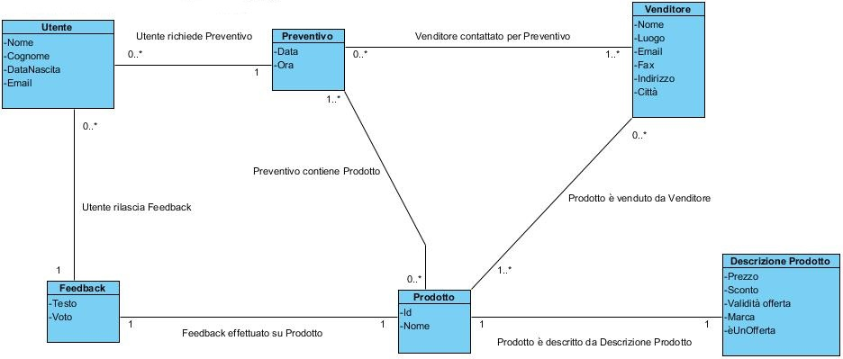

**DIAGRAMMI DI SEQUENZA DI SISTEMA**

**SSD1 – Visionare Un Prodotto**

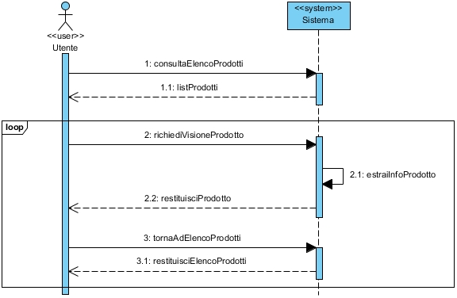

**SSD2 – Inserire Prodotto Nel Carrello**

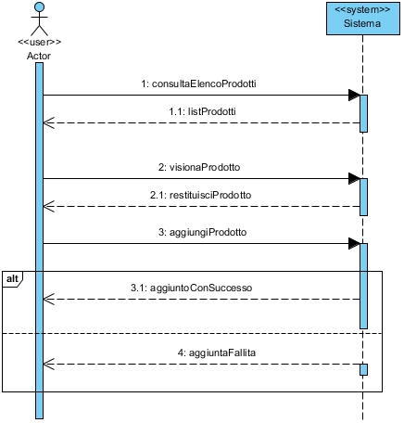

**SSD3 – Inserire commento per un Prodotto**

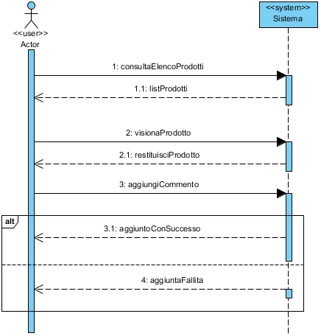

**SSD4 – Richiedere Invio Preventivo**

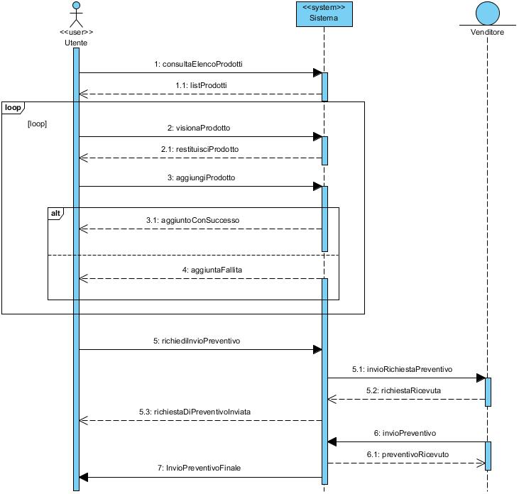

**CONTRATTI**

**CONTRATTI**

1. AggiungiProdotto.
2. AggiungiCommento.
3. RichiediInvioPreventivo.
4. InvioPreventivo.
5. InvioPreventivoFinale.

**C01**

*AggiungiProdotto*

**Operazione :** AggiungiProdotto(Prodotto).

**Riferimenti :** Gestione dei Preventivi

**Pre-Condizioni :** L’Utente sta visionando un Prodotto e vuole aggiungerlo al carrello per poter successivamente richiedere un preventivo.

**Post-Condizioni :**

* Qualora non ci fosse, viene creata una nuova istanza di Carrello, e il prodotto viene aggiunto ad esso
* Altrimenti, se il carrello è già inizializzato viene semplicemente aggiunto il prodotto.

**C02**

*AggiungiCommento*

**Operazione :** AggiungiCommento(Commento).

**Riferimenti :** Gestione dei Preventivi

**Pre-Condizioni :** L’Utente sta visionando un Prodotto e vuole aggiungere un commento relativo ad esso, in modo da aiutare gli altri utenti nella scelta.

**Post-Condizioni :**

* Viene creata una nuova istanza di Commento relativa al prodotto in questione.

**C03**

*RichiediInvioPreventivo*

**Operazione :**RichiediInvioPreventivo(ListaProdotti).

**Riferimenti :** Gestione dei Preventivi

**Pre-Condizioni :** L’Utente ha completato la sua ricerca inserendo una lista di prodotti desiderati nel carrello, fatto questo, desidera ricevere un preventivo.

**Post-Condizioni :**

* Viene creata una nuova istanza di richiesta preventivo e il sistema si occuperà di inviarla al/ai venditore/i.

**C04**

*InvioPreventivo*

**Operazione :**InvioPreventivo(Preventivo).

**Riferimenti :** Gestione dei Preventivi

**Pre-Condizioni :** Il Venditore ha ricevuto la richiesta di preventivo da parte del sistema.

**Post-Condizioni :**

* Viene creata una nuova istanza di preventivo.
* L’attributo *“inviatoAlSistema”*  di preventivo è diventato **true.**

**C05**

*InvioPreventivoFinale*

**Operazione :**InvioPreventivoFinale(Preventivo).

**Riferimenti :** Gestione dei Preventivi

**Pre-Condizioni :** Il Sistema ha ricevuto il preventivo da parte del venditore

**Post-Condizioni :**

* L’attributo *“inviatoAll’Utente”*  di preventivo è diventato **true.**